Sift配准

1. m.distance < 0.2\*n.distance #0个点

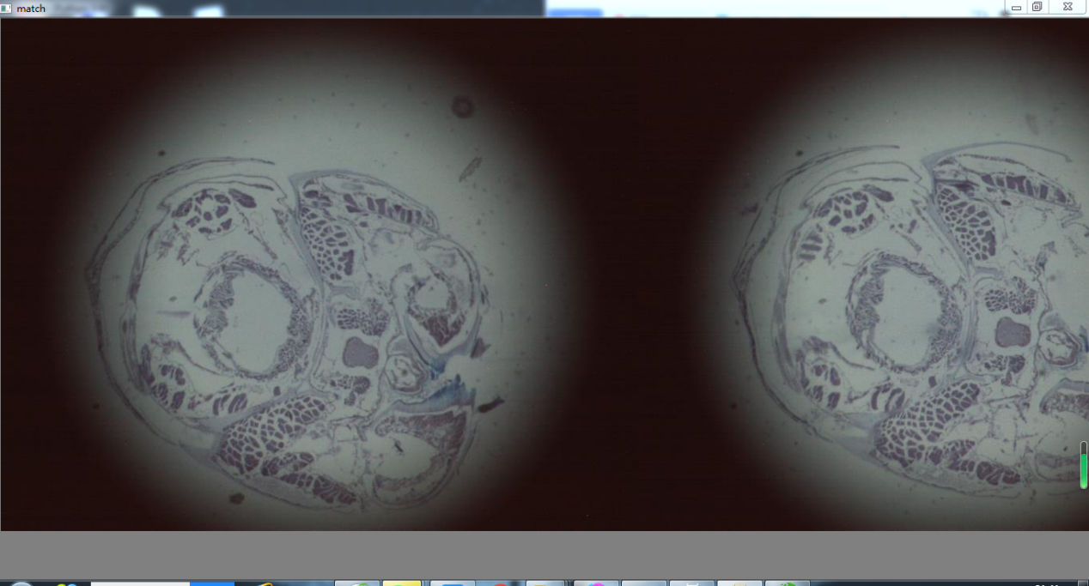

1. m.distance < 0.4\*n.distance #5个点

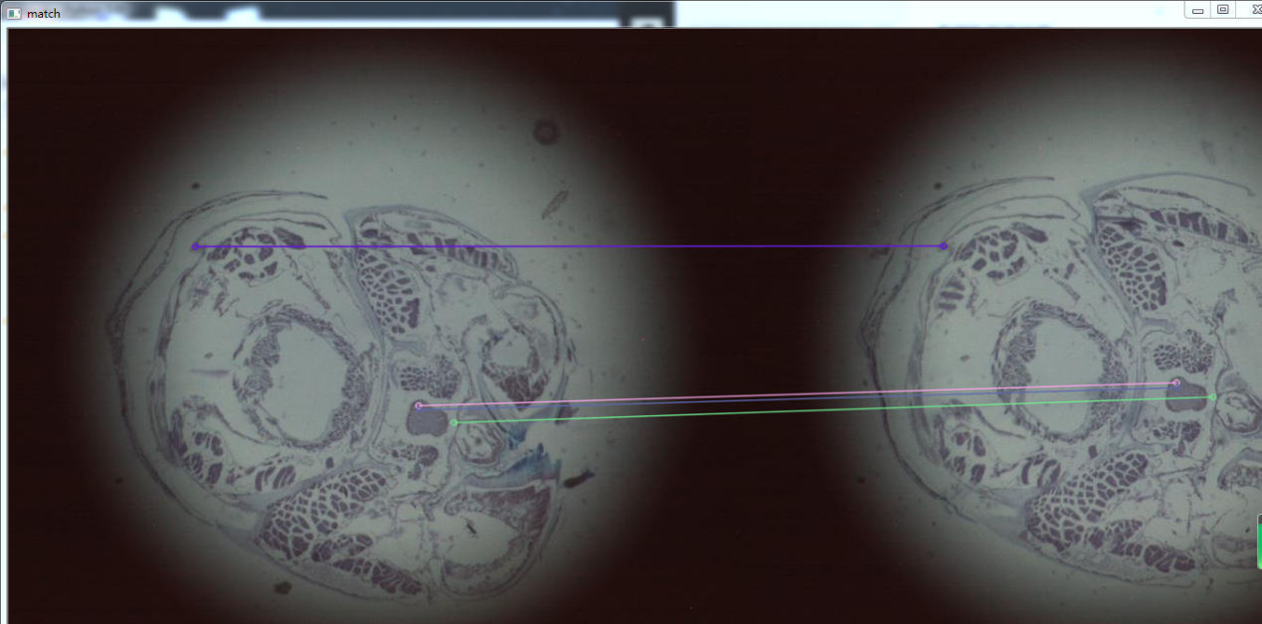

1. m.distance < 0.5\*n.distance #15个点

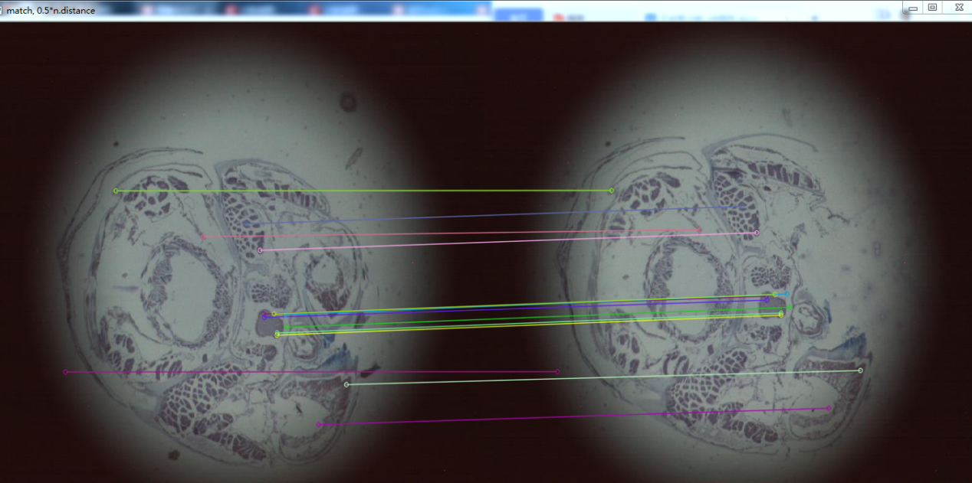

1. m.distance < 0.6\*n.distance #24个点

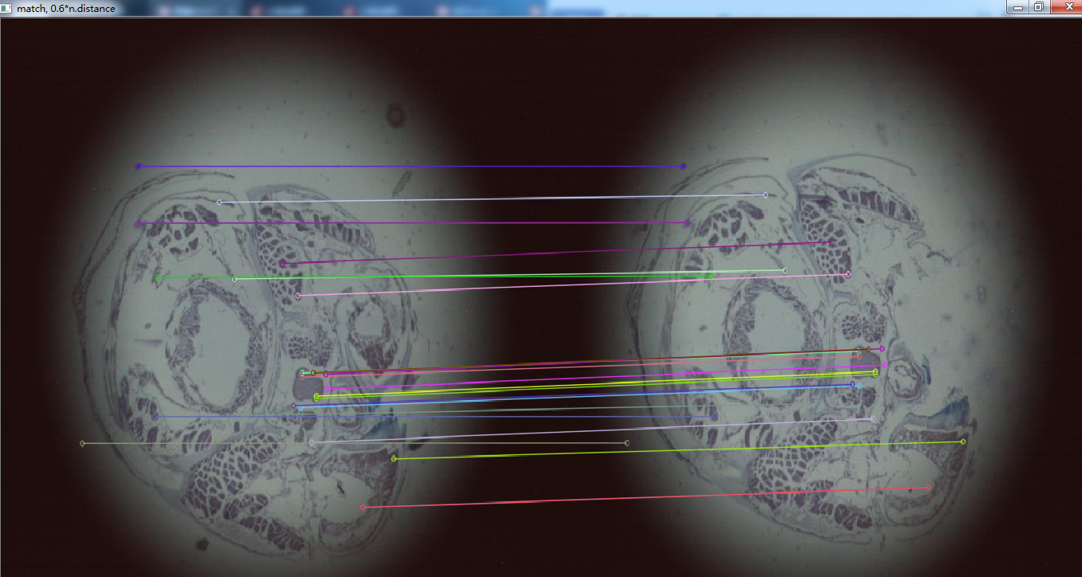

1. m.distance < 0.7\*n.distance #59个点

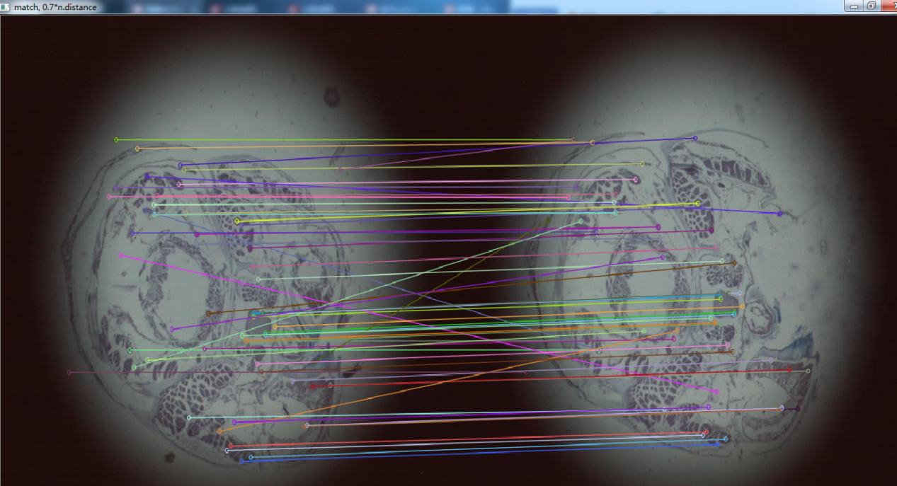

1. m.distance < 0.2\*n.distance #15个点